Käsitekaavio

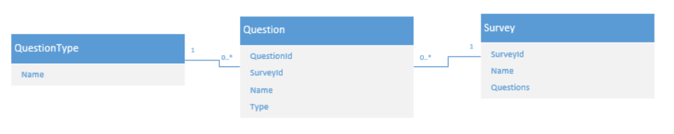

Tietokantakaavio

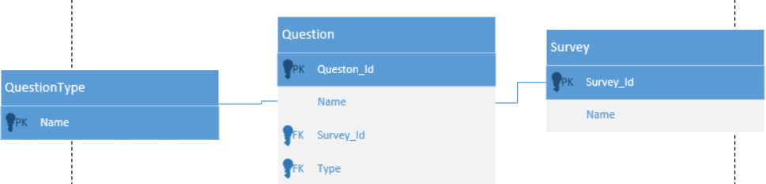

Javakaavio (Erittäin keskeneräinen)

